# Klassen Dokumentation

## Daten Klassen

### Globale klasse „MyApp“

Die globale Klasse enthält die in der Abbildung zu sehenden Member Variablen, außerdem die zugehörigen Getter und Setter. \\

Sie enthält außerdem einen getter für den Challengetype, welcher den getter über den zugriff auf die challengelist über das entsprechende element die information abfragt. Zwei ander funktionen erhöhen zum einen den Callenge Index und den RightAnswereCount. \\

Die function getDoneChallengeCount liefert einfach den aktuellen Challenge Index zurück, da dieser der abgefragten information entspricht. \\

Dann gibt es noch die funktionen push und drop Challenge, welche die progress Class der Challenge verändern, also sie entweder bei richtiger bearbeitung erhöhen (push) oder bei falscher um 1 verringern (drop).

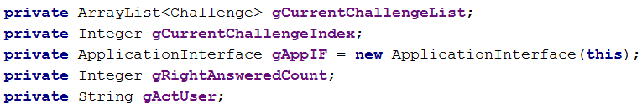

### Datenklassen Challenge, Solution und Const

Die Solution Klasse enthält nur die in der abbildung zu sehenden zwei meber variablen und deren getter , also für die correct Flag die funktion isCorrect. \\

Die Challenge klasse enthält die mebervariablen für die Challenge ID, die Frahgestellung, den Challenge Typ und eine Liste Der möglichen antworten als Solution Datentyp. \\

Als methoden existieren hier die geter für die challengeID, die Fragestellung und Den challenge typ, sowie einen für die antworten, denen allerdings der antwort index übergeben werden muss, damit hierfür in der aufrufenden klasse eine for schleife geschrieben werden kann gibt es noch eine funktion, welche die länge der antwortliste zurück liefert. \\

Außerdem gibt es eine funktion um zu überprüfen ob eine antwort, als string richtig ist, sowie eine funktion, die einen text mit allen richtigen antworten zurück gibt. \\



## Activity Klassen

Die Intitklasse ist In allen activitys stets gleich, sie wird dadurch, dass sie von der Klasse AppCompatActivity abgeleitet ist bei starten einer Activity instanziiert und instanziiert dann im onCreate die anderen Klassen einer Activity. Bei Den Activitys Der Challenges und Feedbacks ist in der Init klasse das OnBackPressed überschrieben worden, um die angeforderte Abbruch logig um zu setzen.\\

Auch Die Gui klassen haben eine Art grundgerüst, welches stets gleichbleibt, sie haben für jede Oberflächenkomponente auf die Programmatisch zugegriffen werden muss eine membervariable, die im Konstruktor initialisiert werden und entsprechende getter, Außerdem wird im Konstrucktor das Layout gesetzt, welches zu der entsprechenden activity gehört. \\

Neben den Gettern gibt es für den fall, das eine Komponente ein ListView, ein Spinner oder ein GridView ist auch einen setter, welche die anzuzeigenden daten Als Array list erhält, und diese Mittels eines Array Adapters dann in die Entsprechende Komponente lädt.Im weiteren werde ich nur noch auf die Gui Klassen eingehen, sollten diese vom „Grundgerüst“ abweichen. \\

Auch Die Event_Listener Klasse sind Immer gleichbleibend aufgebaut, im Konstrucktor setzen sie Die listener auf Alle oberflächen Komponenten, auf die gelickt werden können soll und in der überschriebenen onClick methode werden nach der entscheidung auf welche Komponente geklickt wurde, falls mehrere vorhanden sind, die entsprechenden Methoden in der Klasse Applogick aufgerufen\\

Die Dataklasse enthält im grundsätzlichen eine mebervariable für die Activity zu der sie gehört und einen entsprechenden getter, in manchen fällen liest sie im Konstrucktor auch die Daten ein, Die der Activity per Intent übergeben wurden. Viele Der Dataklassen haben auch eine member variable für die Globale datenklasse. \\

Für Die zugriffe auf die Globale Datenklasse wurden in der Dataklasse gegebenenfalss die gleichen funktionen wie in der Globalen Klasse implementiert, welche den aufruf dann quasie einfach an die Globale Klasse weiterleiten. \\

Die Klasse Der AppLogic hat Die Data und Die Gui Klasse als Membervariablen, welche im Konstrucktor gesetzt werden, ebenfalls im Konstruktor werden gegebenen falls daten beim starten der Activity in die Oberfläche geladen. \\

Ansonsten Befinden sich in der App Logic die Proceduren für Die OnClick Ereignisse aus dem Event_listener, die Meist nur mit Hilfe der Navigationsklasse die Nächste Activity starten. \\

In den on ButtonClick methoden in der Applogic Klasse der Response Activitys wird etwas mehr gemacht als nur die nächste Activity aufzurufen, hier wird zunächst die Challenge Progress Classe entweder erhöht oder veriingert, sowie gegebenenfalls der rightanswerCount erhöht. \\

Auf jeden fall wird aber Der Challenge Index Erhöht und dann anhand des neuen Challeng Typs entschiedeen, welche Challenge Activity als Nächstes gestartet werden muss oder ob keine Challenges mehr vorhanden sind und auf die Score Activity gewechselt wird. \\

Auch Bei Den Datenklassen Der Activitys Challenge Input und Challenge1of3 muss in der Applogic in der button Procedur etwas geprüft werden, nämlich ob die eingegebene oder ausgewählte Antwort richtig oder falsch ist und demnach wird dann die entsprechende Response Activity gestartet. \\

Im Fall Der ZeiteinstellungsActivity werden innerhalb der Gui Klasse im Konstrucktor Schon Die Daten für Die spinner mit hilfe des ArrayAdapters gesetzt, da diese immer die Gleichen Werte enthalten, nämlich die einheiten für die zeitspannen. \\

Ebenfalls in Dieser Activity befindet sich ein Button zum zurücksetzen der Zeitspannen auf die default werden, dieser tut auch genau das, allerdings ohne wie in den meisten ButtonClick ereignissen eine neue activity Aufzurufen. \\

In Der activity für den Score der am ende der Bearbeitung einer Kartei angezeigt werden soll wird in der GuiKlasse im entsprechenden Setter Aus einem double wert, der den Prozentsatz der richtig beantworteten Fragen Beinhaltet Ein String in einem Bestimmten Format gemacht (siehe abbildung). \\

In Der Dataklasse Der gleichen Activity werden hier unteranderem die Berechnungen für diesen prozentsatz angestellt, in dem der in Der Globalen Klasse gespeicherte RightAnswerCount durch den DoneChallengeCount geteilt und mal 100 genommen wird. Auch die anzahl der Falsch beantworteten Fragen muss berechnet werden, da diese nicht gespeichert ist, dafür werden die richtigen antworten von allen erledigten Challenges abgezogen. \\

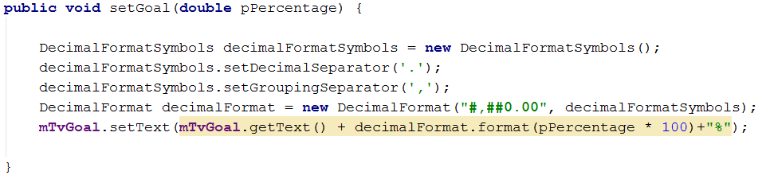

In Der Kartei Auswahl Activity wird in der applogic klasse in der methode für den button klick zunächst geprüft, ob eine kartei ausgewählt wurde, ist dies geschene, so wird eine Liste aller für dieser Kartei fälligen Challenges erstellt und in der Globalen Klasse gespeichert, anschließend muss noch wie bei den respons Activitys entschieden werden, Welche Der Challenge Activitys als nächstes aufgerufen wird. \\